      - Giỏ hàng
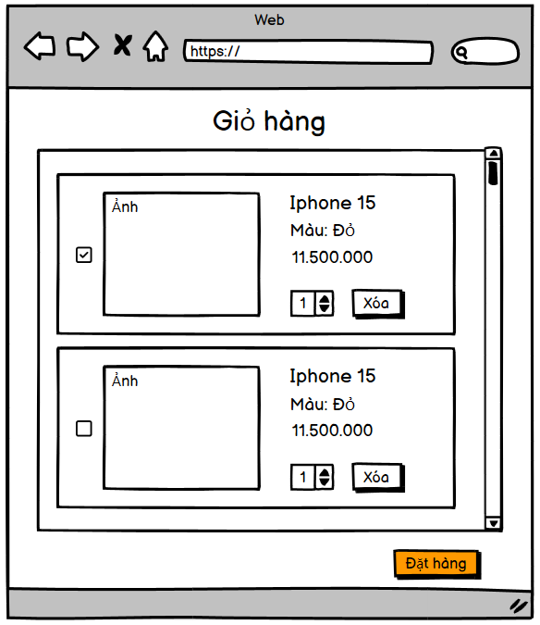
Screen | Giỏ hàng.
Description | Hiển thị giỏ hàng Khách hàng đã thêm.
Screen Access | Khách hàng chọn Giỏ hàng ở Trang chủ.
Screen Content
Item | Type | Data | Description
Ô | Checkbox |  | Ô tích chọn hay không.
Ảnh | Label - Image |  | Hiển thị ảnh sản phẩm.
Tên sản phẩm | Label - String (100) |  | Hiển thị tên sản phẩm.
Màu | Label - String (50) |  | Hiển thị màu của sản phẩm.
Giá | Label - Integer |  | Hiển thị giá sản phẩm.
Số lượng | Text field - Integer |  | Ô điền số lượng sản phẩm muốn mua.
Xóa | Button |  | Nút nhấn xóa sản phẩm.
Đặt hàng | Button |  | Người dùng kích vào Đặt hàng khi muốn chuyển sang trang Đặt hàng
Screen Actions
Action Name | Description | Success | Failure
Xóa | Người dùng kích vào nút Xóa khi muốn xóa sản phẩm khỏi giỏ hàng. | Màn hình hiển thị thông báo “Xóa thành công” và quay về màn hình Giỏ hàng. | Khi có lỗi kết nối cơ sở dữ liệu → Hiển thị thông báo “Lỗi kết nối cơ sở dữ liệu”.  Màn hình vẫn hiển thị trang hiện tại.
Đặt hàng | Người dùng kích vào nút Đặt hàng khi muốn đặt mua các sản phẩm đã chọn.  → Hệ thống kiểm tra số lượng đặt của từng sản phẩm với số lượng tồn kho hiện có.  Nếu số lượng đặt vượt quá tồn kho, hiển thị thông báo “Số lượng đặt vượt quá tồn kho, vui lòng giảm số lượng.” | Nếu tất cả số lượng đặt không vượt quá tồn kho, chuyển đến trang Đặt hàng và thông báo “Thêm thành công.”  Hiển thị tổng số tiền, thông tin sản phẩm đã đặt. | Khi có lỗi kết nối cơ sở dữ liệu → Hiển thị thông báo “Lỗi kết nối cơ sở dữ liệu”, màn hình vẫn hiển thị trang hiện tại.  Nếu số lượng đặt vượt quá tồn kho, hiển thị thông báo “Số lượng đặt vượt quá tồn kho, vui lòng giảm số lượng sản phẩm.”  Màn hình vẫn ở trang “Giỏ hàng” cho đến khi điều chỉnh hợp lệ.

